Lại tết nữa rồi

**Lại thị Mơ**

Lụi hụi vậy mà tôi đã ăn tết xứ người mấy chục năm. Nhớ lại ngày xưa hồi còn trong nước, tết là lúc cả nhà chộn rộn nhất. Tất cả mọi người trong nhà đều có việc, ngoại trừ em bé dưới 5 tuổi, chứ cô em gái út mới 6 tuổi cũng sai được rồi.

Cỡ đầu tháng Mười mẹ tôi bắt về con heo mọi nhỏ xíu, bằng cỡ con heo đất. Nhà nhỏ nên không làm chuồng, nó được tự do chạy tới chạy lui trong nhà y như chó con. Mà nó trông cũng giống chó, vì lông có lốm đốm mấy miếng vá màu đen. Chẳng cần phải nấu đồ ăn riêng, cứ cơm thừa canh cặn là phần của nó.

Ngoài con heo mọi, mẹ tôi còn mang về con gà trống tơ, cũng trọng trọng. Chỉ được 2 ngày là mẹ đã mang kim chỉ và một con dao nhọn nhỏ. Mẹ bắt anh Ba đè ngửa con gà, rạch một đường nhỏ gần dưới phao câu. Rồi mẹ thò ngón cái và ngón trỏ vô lôi ra miếng gì trắng trắng tròn tròn. Mẹ tôi thao tác rất nhanh, mẹ cũng nhíu mấy mũi kim chỉ đen vô chỗ rạch, đắp lên chút vôi rồi thả con gà ra. Mẹ bảo “chó liền da, gà liền xương”, khoẻ ngay thôi. Mà thiệt, nó trông cũng không đến nỗi mệt nhọc lắm, mẹ tôi là “bác sĩ” giải phẫu tuyệt vời.

Trong nhà có Ki Ki là chó đực, mẹ cũng đè ra rạch lấy 2 viên bi lúc nó còn nhỏ xíu. Nên sau này hai cái “lủng lẳng” của nó xẹp lép.

Năm đầu tụi tôi không biết, chứ sau này thành thông lệ. Mẹ tôi nuôi heo mọi và gà để nấu đủ loại thức ăn cho cả nhà ăn tết. Gà trống thiến cho rất nhiều thịt, con heo mọi đủ nấu nhiều món, đỡ lo.

Nhà đông con mà lương bố không nhiều, nên mẹ sắm tết từ rất sớm. Qua Trung Thu đã lo trữ nếp và đậu xanh. Cỡ rằm tháng Chạp là đã có hũ dưa món, khạp dưa nén. Lúc bận rộn nhất là rằm tháng Chạp, hai anh lớn quét vôi tường nhà, còn dư đem tới nghĩa trang mộ ông bà nội, giãy cỏ, quét vôi.

Tôi phải giặt các tấm màn treo cửa, bố hạ bộ lư đèn xuống, cho thằng Năm chùi bóng bằng tro bếp. Ai cũng làm không hở tay, nhờ trường cho nghỉ sớm vài ngày trước tết, chứ không thôi làm sao cho hết việc.

Ngày xưa không có tủ lạnh, trời lại nóng, nên mấy món bánh hấp chỉ làm trước chừng 2 ngày.

Bất di bất dịch, tết nào cũng như tết nấy, các món của ngày tết là bánh chưng, bánh nếp lá cẩm, thịt heo luộc ngâm nước mắm, dưa chua, dưa món, xôi vò, chè hoa cau, dưa hấu, bánh mứt.

Hoa chưng trên bàn thờ là hoa huệ hay vạn thọ. Hoa để trước cửa là cúc đại đóa. Ngoài hoa còn mua trái cây bày bàn thờ, không mua cam ( cam chịu), không mua chuối, vì giọng miền Nam là chúi (chúi nhủi, xui xẻo).

Mua mâm trái cây cúng giao thừa, người Bắc gọi là cúng giáp canh.

*Cầu vừa đủ xài.*

Cầu là mãng cầu xiêm, không phải quả na( vì quả na giống trái lựu đạn, xui xẻo).

Vừa (nói giọng miền Nam) là trái dừa sim.

Đủ là trái đu đủ.

Xài (nói giọng Nam) là quả xoài.

Bây giờ người ta không thích đủ xài nữa, mà “cầu xài líp ba ga”. Thế cúng giao thừa có:

Mãng cầu, líp xe đạp và một cái yên sau xe đạp!

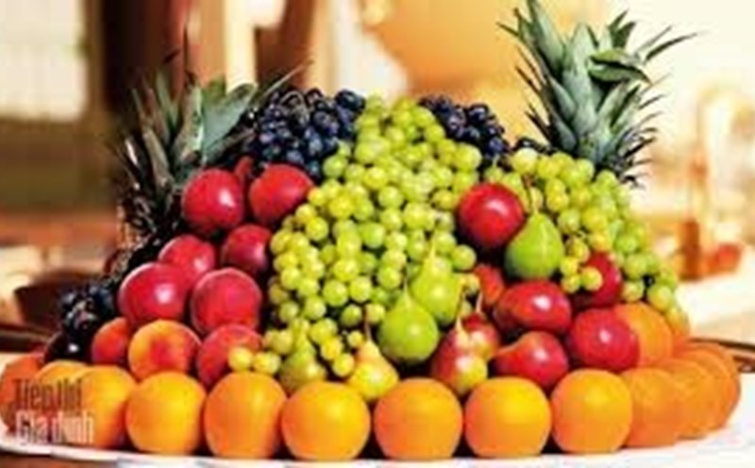

Chẳng hiểu sao, không có mâm “cầu vừa đủ xài” thì trong bụng bứt rứt. Thế là bằng mọi cách cũng ráng lùng mua cho được trái mãng cầu bé tí teo cỡ nắm tay, mắc ơi là mắc. Bé như vậy nên toàn vỏ. Dừa, đu đủ, xoài đều lên giá gấp mấy ngày thường.

Mãng cầu cúng xong bỏ thùng rác. Táo lê Mỹ rẻ rề không mua. Trước cúng sau ăn, bỏ lên thì nóng (thức ăn), bỏ xuống thì nguội. Chứ cúng mà biến mất chắc chẳng ai cúng. Mẹ tôi thường khôi hài nói vậy.

Cứ như thế tục lệ ngày tết truyền từ đời ông bà cố tới cháu chắt bất di bất dịch. Từ hoa quả cho đến món ăn, những món chỉ có mặt vào ngày tết.

Năn nỉ các cụ thay đổi là điều không tưởng.

Miền Nam có cảnh khổ qua, thịt heo kho tàu, dưa giá, bánh tét.

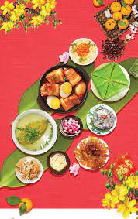

Miền Bắc có thịt đông, dưa chua, măng nấu chân giò, bánh chưng, giò thủ.

Miền Trung có bánh tổ, bánh tét, nem tré.

Toàn những món không hấp dẫn con nít lớn lên ở hải ngoại.

Bởi vậy người lớn lụi hụi nấu để cúng là chính. Chứ con cháu tụ tập ăn món Mỹ, hiếm có đứa nào biết ăn dưa chua, giò thủ.

Tết Nguyên Đán của Việt Nam không phải là Holiday của Mỹ, nên công nhân viên không được nghỉ, con nít vẫn đi học. Vì vậy ở hải ngoại, người Việt ăn tết Mỹ nhộn nhịp hơn. Nhà nào cũng ăn lễ Thanksgiving rôm rả, vì ai cũng được nghỉ lễ. Vả lại cũng hàm nghĩa cám ơn nơi đã cưu mang trong bước đường lưu lạc.

Giáng Sinh và tết Tây cũng ăn uống xôm tụ. Còn tết Nguyên Đán chỉ sơ sài, thậm chí làm cho lấy có. Chẳng qua lại thăm nhau chúc tết, như ngày xưa còn ở trong nước. Gọi điện thoại chúc tết cũng loáng thoáng vài nơi. Có điều rất nhiều nhà vẫn nấu cơm cúng đủ lễ:

Ngày ba mươi tết làm cơm mời ông bà cha mẹ về ăn tết với con cháu.

Cúng cơm đủ 3 ngày. Mùng 4 làm cơm tiễn.

Đạo Phật tin có luân hồi, sau ngày mất 49 ngày ông bà đã đầu thai vào 6 nẻo luân hồi. Nhiều khi giờ này đã đầu thai qua nhiều kiếp. Nhưng vẫn mời về ăn tết với con cháu, vẫn cặm cụi nấu nướng, những món ưa thích của người đã khuất khi còn ở dương thế.

Tục lệ và tín ngưỡng dẫu không đồng nhất, nhưng vẫn là nét đẹp của văn hóa.

Con cháu vẫn làm cơm mời ông bà về vui với gia đình, là truyền thống tốt đẹp của người Việt. Dù lưu lạc nơi xứ người, mãi mãi chúng ta vẫn ăn tết Nguyên Đán.

Thịt mỡ dưa hành câu đối đỏ

Cây nêu tràng pháo bánh chưng xanh

Nhớ làm sao những ngày tết xa xưa. ◼

